PENGADILAN TINGGI AGAMA PADANG
Jl. Bypass Km 24 Anak Air, Batipuh Panjang, Kec. Koto Tangah
Telp.(0751) 7054806 fax (0751) 40537
Website: www.pta-padang.go.id Email: admin@pta-padang.go.id

P A D A N G

Nomor : W3-A/ /KU.02/IX/2022 September 2022
Lampiran : 1 (satu) rangkap
Perihal : Tindak Lanjut Pengembalian Belanja Atas
Biaya Transportasi Hakim Tahun 2021

Kepada Yth.
Sekretaris Mahkamah Agung RI
Jalan Medan Merdeka Utara No 9-13
Jakarta Pusat

Assalamu’alaikum, Wr. Wb.
Sehubungan dengan surat Instruksi Sekretaris Mahkamah Agung nomor 1829/SEK/KU.02/8/2022 tanggal 9 Agustus 2022 tentang pengendalian internal pengembalian belanja atas kelebihan pembayaran tunjangan kinerja dan biaya transportasi hakim belum memadai, Kami selaku KPA pada PTA Padang akan lebih optimal dalam melakukan pengawasan dan pengendalian biaya transportasi hakim.
Demikian disampaikan, atas perhatian dan kerjasamanya diucapkan terima kasih.

Wassalam,
Kuasa Pengguna Anggaran
PTA Padang

H. Idris Latif, S.H., M.H.
NIP. 19640410 199303 1 002

Tembusan:
1.Kepala Badan Pengawasan Mahkamah Agung RI;
2.Ketua Pengadilan Tinggi Agama Padang.

Lampiran I Surat Pengadilan Tinggi Agama Padang
Nomor : W3-A/ /KU.02/IX/2022
Tanggal : September 2022

BUKTI SETOR PENGEMBALIAN TRANSPORT HAKIM DESEMBER 2021
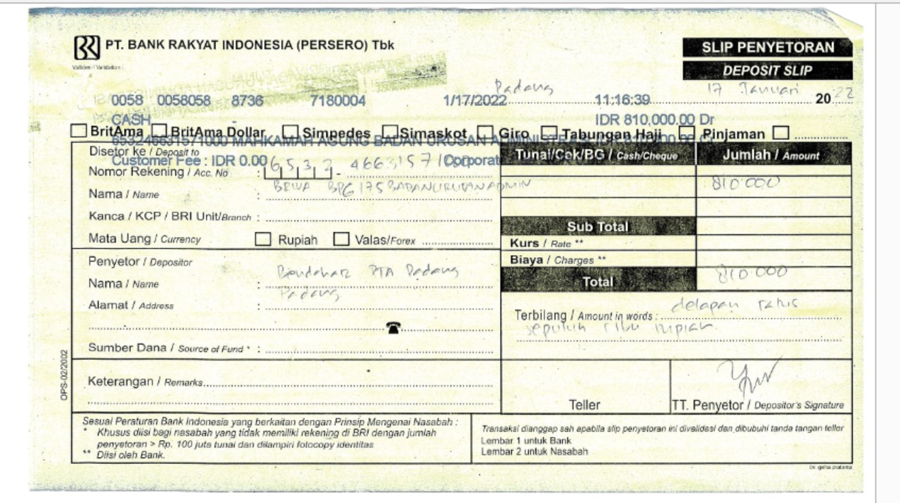

Lampiran II Surat Pengadilan Tinggi Agama Padang
Nomor : W3-A/ /KU.02/IX/2022
Tanggal : September 2022

SCREENSHOT PENGINPUTAN PENGEMBALIAN TRANSPORT HAKIM PADA APLIKASI KOMDANAS
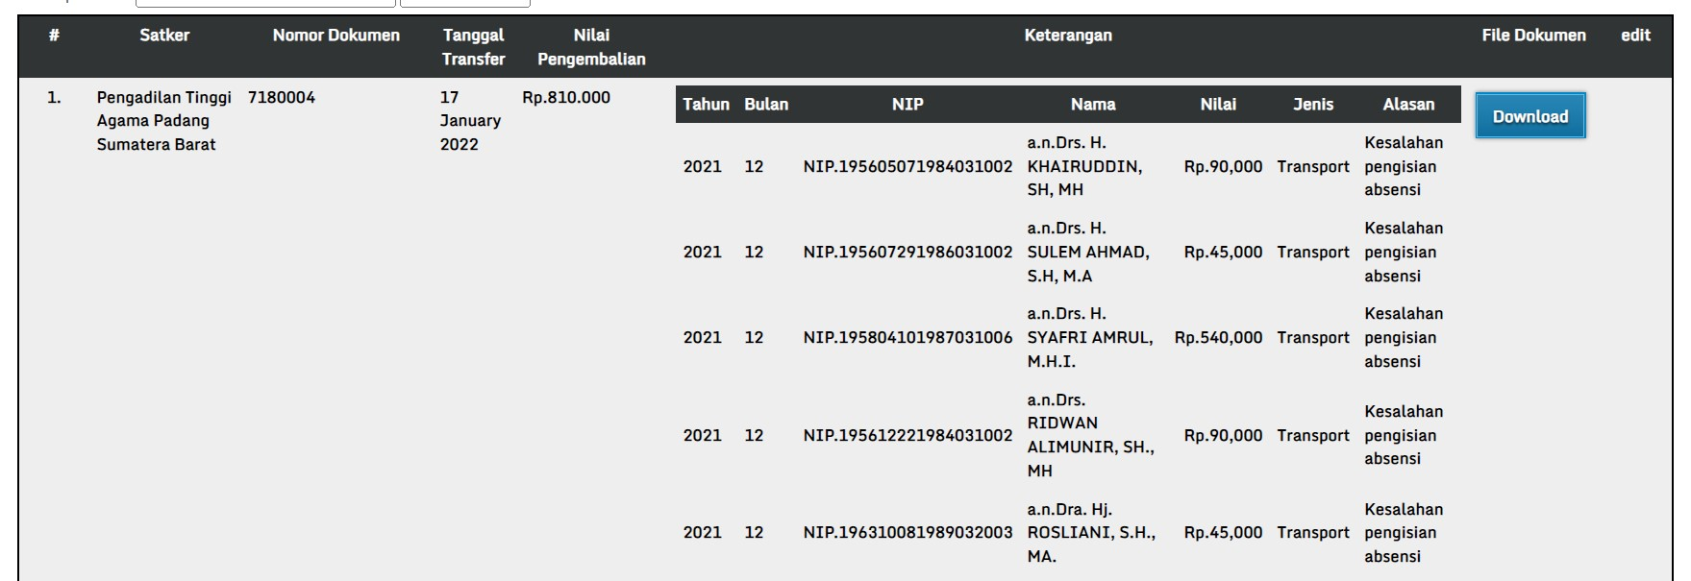

PENGADILAN TINGGI AGAMA PADANG
Jl. Bypass Km 24 Anak Air, Batipuh Panjang, Kec. Koto Tangah
Telp.(0751) 7054806 fax (0751) 40537
Website: www.pta-padang.go.id Email: admin@pta-padang.go.id

P A D A N G

Nomor : W3-A/ /KU.02/IX/2022 September 2022
Lampiran : -
Perihal : Tindak Lanjut

Kepada Yth.
Sekretaris Mahkamah Agung RI
Jalan Medan Merdeka Utara No 9-13
Jakarta Pusat

Assalamu’alaikum, Wr. Wb.
Sehubungan dengan surat Instruksi Sekretaris Mahkamah Agung nomor 1829/SEK/KU.02/8/2022 tanggal 9 Agustus 2022 tentang pengendalian internal pengembalian belanja atas kelebihan pembayaran biaya transportasi hakim belum memadai, Kami selaku Bendahara Pengeluaran pada PTA Padang akan:
1. Lebih cermat dalam mengembalikan kelebihan pembayaran biaya transportasi hakim ke rekening Bendahara Pengeluaran BUA;
2. Lebih cermat dalam melaporkan kelebihan pembayaran kepada Bendahara Pengeluaran BUA atas setoran kelebihan pembayaran biaya transportasi hakim yang telah dikembalikan ke rekening Bendahara Pengeluaran BUA;
3. Lebih cermat dalam melakukan penyetoran kelebihan tunjangan khusus kinerja pegawai dan biaya transportasi hakim yaitu mencantumkan nama satker, jenis, dan tahun anggaran dalam pengembalian belanja.
Demikian kami sampaikan, atas perhatiannya kami ucapkan terima kasih.

Wassalam,
Bendahara Pengeluaran
PTA Padang

Fitrya Rafani, S.Kom.
NIP. 198905022015032002

Tembusan:
1.Kepala Badan Pengawasan Mahkamah Agung RI;
2.Ketua Pengadilan Tinggi Agama Padang.

